МБДОУ детский сад №3 «Аленушка».

Консультация для родителей «Безопасность ребёнка на природе.»

Подготовила: Папкова Н.С.

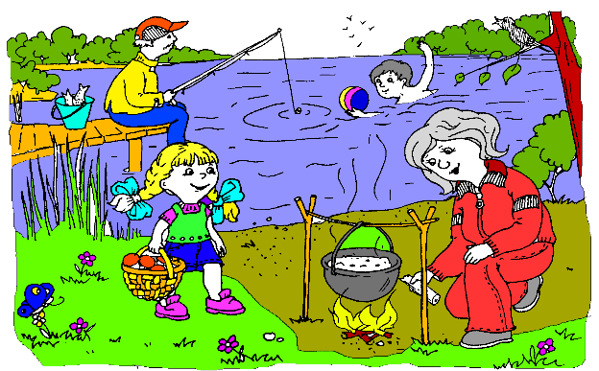

Станица Егорлыкская 2016-2017 уч.г.

- Общение с природой для ребенка -это целый поток новых знаний и оглушающий водопад впечатлений. Малыш, можно сказать, обогащается, внутренне растет — и растет на глазах. Весьма полезны выезды на природу и для физического развития ребенка. Вывозя ребенка на природу, следует, однако, соблюдать определенные правила безопасности:
- Площадка, на которой можно играть ребенку, должна быть непременно ровной; кочки, рытвины, ямки, канавки и прочие неровности легко могут привести к падению ребенка и к травме — растяжению связки, вывиху, перелому.
- Нельзя позволять ребенку играть вблизи кустарников и в самих кустарниках; споткнувшись, оступившись, падая, ребенок может глубоко поранить кожу, поцарапать-ся, зацепиться одеждой, просто испугаться, если попадутся торчащие ветки или сучки — весьма вероятны травмы глаз.
- Если поблизости от места отдыха есть водоем, подход к этому водоему должен быть недоступен для ребенка; если же надежно оградить подход малыша к водоему невозможно, следует хорошенько присматривать за малышом — ни на минуту не выпускать его из виду; вода привлекает внимание детей, а они никакой опасности в воде не видят.
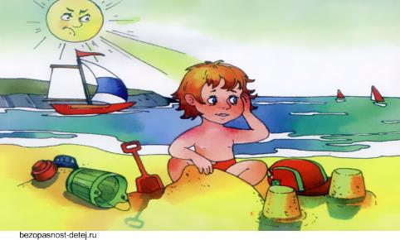
- Нужно очень внимательно следить за ребенком и в том случае, если на участке разведен огонь;
лучше всего сделать ограждение вокруг костра и строго-настрого запретить ребенку за пределы ограждения проходить; то, что огонь жжется, ребенок уже, конечно, знает, но в случае с костром возможны самые непредвиденные случайности — лучше просто их исключить.
- Прежде чем позволять ребенку играть на участке, необходимо обследовать этот участок на предмет змей; вообще, отправляясь отдыхать на природу с ребенком, следует всегда брать с собой аптечку, в которой есть противозмеиная сыворотка;
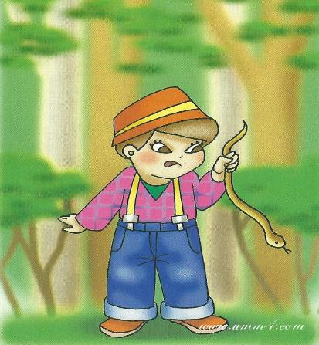
подкожное введение противозмеиной сыворотки — это основной метод лечения при укусах змей; важно обращать внимание на присутствие в данной местности окрыленных жалящих и кусающих насекомых — главным образом, пчел, ос; особенно опасны для ребенка могут быть пчелы, когда они несут с поля к улью взяток, а ребенок оказывается у них на пути; пчелы, пребывая в полной уверенности, что у них хотят «отнять дорогу», нападают.
- Нельзя позволять малышу слишком долго находиться на открытом солнце; кожа у ребенка очень нежная и весьма чувствительная к воздействию солнечных лучей; не успе-ет мама оглянуться (и сама-то совсем не загорела), а у малыша уже солнечный ожог; для ребенка обязательно должен быть устроен тенёк; если малыш в данном сезоне впервые оказывается на солнце, то сеанс солнечных ванн не должен превышать нескольких минут.; Изо дня в день продолжительность пребывания на солнце следует постепенно увеличивать — примерно на минуту в день; но даже если ребенок уже основательно загорел и солнечный ожог ему явно не грозит, не рекомендуется злоупотреблять пребыванием в прямых лучах солнца.
- Нельзя позволять ребенку есть ягоды, которые он встретит на своем пути; многие несъедобные и даже очень ядовитые ягоды имеют весьма привлекательный вид; всякий раз, когда малыш видит какую-либо ягоду или то, что он ягодой считает, он должен спросить у мамы разрешения — можно ли ее сорвать и съесть;
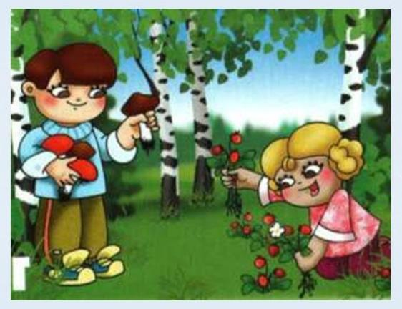
если мама сомневается относительно съедобности ягоды, лучше не рисковать и пройти мимо; так же — и с грибами; обратим особенное внимание на отношение к сыроежкам; дети зачастую воспринимают название «сыроежка» как руководство к действию и могут съесть гриб сырым, что опасно.
- Всегда должна быть хорошо продумана одежда малыша; в жаркий солнечный день на ребенка лучше надевать светлую одежду, которая хорошо отражает солнечные лучи и предохраняет тело ребенка от перегревания; в прохладный ветреный день лучше надеть на малыша одежду темных тонов, которая поглощает несущие тепло инфракрасные лучи, не дает ребенку замерзнуть; голова малыша всегда должна быть покрыта шапочкой (панамкой, пилоткой, кепкой и др.); лучше — если у шапочки есть поля.
- Нельзя долго загорать под солнцем, это очень опасно для кожи и всего организма. На пляже надо находиться большую часть времени в тени.
- Находясь в жаркое время на пляже, пейте много воды, так как она нужна организму. На пляже ешьте только те продукты, которые не портятся быстро от высокой температуры. Это овощи и фрукты.
- Не ешь на пляже мясо или продукты его содержащие, через двадцать минут нахождения на жарком солнце, мясо превращается в яд для нашего организма.
- Отправляясь в лес, всегда следует помнить об опасности нападения клещей; если ребенок гуляет с мамой по лесу, то воротничок рубашки и рукава должны быть у него наглухо застегнуты, а голова защищена шапочкой; после прогулки нужно раздеть малы-ша и внимательно его осмотреть с ног до головы, и волосы тоже; одежду — как верхнюю, так и нижнюю, — поменять на свежую.
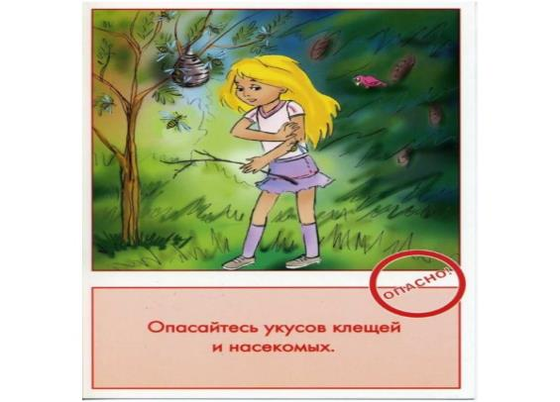
- В случае обнаружения укусов- нужно обязательно обратиться в медицинское учреждение.
- Самое главное правило безопасности пребывания ребенка на природе: он постоян-но должен быть под присмотром старших. Только так вы сможете уберечь его от всех «прелестей» дикого отдыха и сохранить здоровье.

